Rapport de Tests : Formulaire d'inscription

Test 1 : Validation du champ Nom Complet avec une adresse email

Étapes :
- Saisir une adresse email dans le champ “Nom Complet”
- Saisir la même adresse email dans le champ “Email”
- Cliquer sur S’inscrire
Données de test :
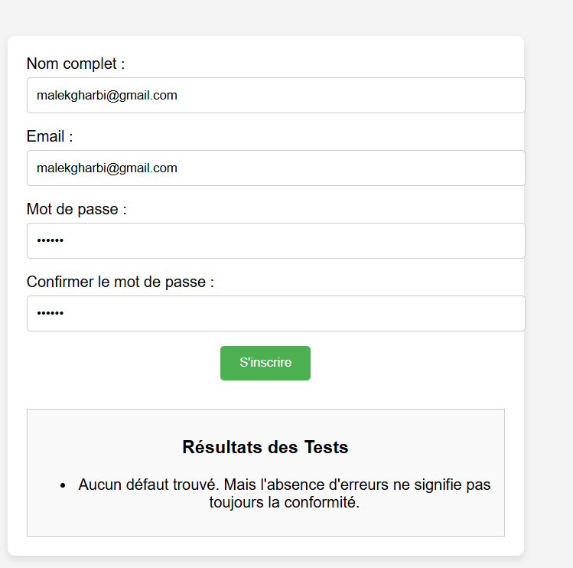
Résultat attendu :
Le système doit refuser une adresse email dans le champ “Nom Complet” et afficher un message d’erreur
Principe appliqué :
- Principe 1 : Le test montre la présence, pas l’absence de défaut ( explication : Car j’ai trouvé un défaut le système n'a pas rejeté l'email dans le nom complet )
- Principe 2 : Les tests exhaustifs sont impossibles ( explication : Car impossible de tester toutes les combinaisons d'entrées donc pour ça je choisis d'entrer un email pour être efficace dans ce test )
- Principe 7 : L’illusion de l’absence de défaut ( explication : car j'ai trouvé une absence de message d'erreur et le système fonctionne correctement alors qu'un défaut existe )
Test 2 : Saisie de chiffres ou caractères dans le champ “Nom Complet”
Étapes :
- saisir des chiffres ou caractères dans “ nom complet “ (12345 ou &&&****++++ ou !malek125)
- Remplir les autres champs correctement
- cliquer sur s’inscrire
Données de test :
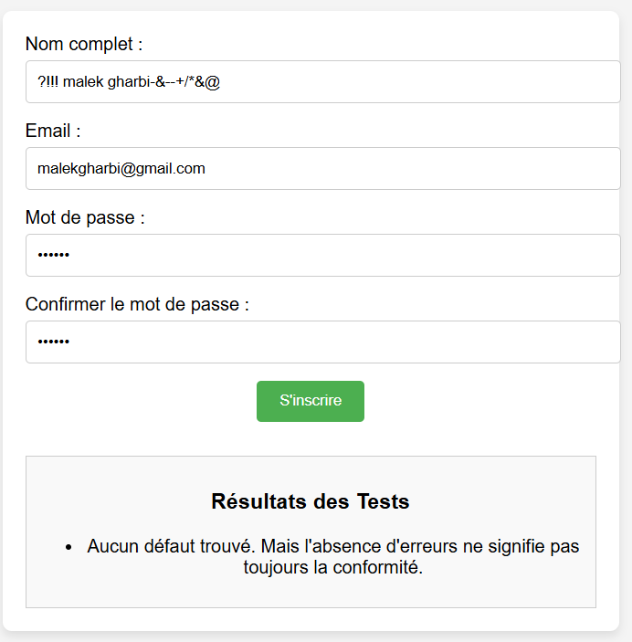
Résultat attendu :
Le système doit refuser les chiffres et les caractères spéciaux dans “Nom Complet” et afficher un message d’erreur.
Principe appliqué :
- Principe 2 : Les tests exhaustifs sont impossibles ( explication : Car impossible de tester toutes les combinaisons d'entrées donc pour ça je choisis d'entrer un nom complet avec des chiffres et caractères pour être efficace dans ce test )
- Principe 1 : Le test montre la présence, pas l’absence de défaut ( explication : Car j’ai trouvé un défaut : le système n'a pas rejeté les chiffres et les caractères dans le nom complet )
- Principe 6 : Le test dépend du contexte ( explication :car dans le champs nom complet est spécifique au contexte d'un formulaire d'inscription et ne devrait contenir que des lettres et espaces pas des symboles )
- Principe 4 : Regroupement des défaut
Test 3 : Validation d’un email invalide (ex : 1222@133)
Étapes :
- Saisir un nom valide dans le champ “Nom Complet”
- Saisir un email invalide (1222@133) dans le champ Email
- Saisir un mot de passe correct
- Cliquer sur S’inscrire
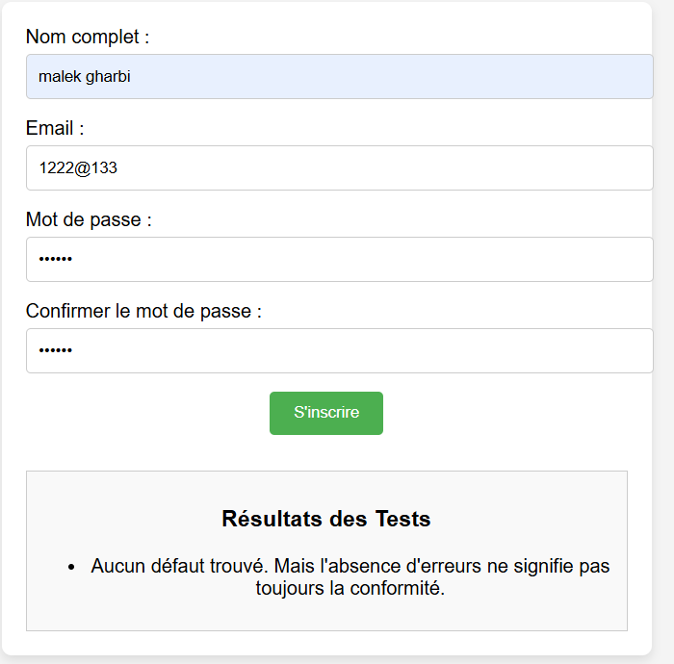
Données de test :

Résultat attendu :
Un message d’erreur devrait s’afficher, par exemple : Veuillez entrer une adresse e-mail valide (ex: utilisateur@domaine.com).
Principe appliqué :
- Principe 1 : Les tests montrent la présence de défauts ( explication : Car j’ai trouvé un défaut le système a accepté l'adresse email '1222@133' qui est invalide )
- Principe 6 : Le test dépend du contexte ( explication : car dans le champs email est spécifique au contexte d'un formulaire d'inscription et ne devrait contenir une vraie adresse email )
- Principe 7 : L’illusion de l’absence de défaut ( explication : Car l'absence de message d'erreur donne l'illusion que le système fonctionne correctement alors qu'un défaut existe )
Test 4 : Validation d’un email avec un domaine trop long
Étapes :
- Saisir un nom complet avec un domaine très long.
- Saisir une adresse email avec un domaine très long (ex: malekkkkk...@gmaillllll...com).
- Cliquer sur S’inscrire.
Données de test :
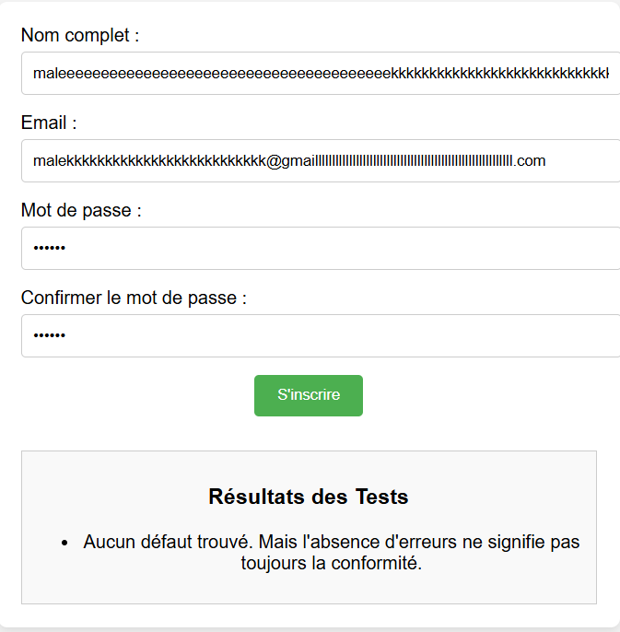
Résultat attendu :
Le système doit refuser les emails avec un domaine anormalement long et afficher un message d’erreur.
Principe appliqué :
- Principe 1 : Les tests montrent la présence de défauts( explication : Car j’ai trouvé un défaut le système n'a pas appliqué de limites de longueur appropriées et maximales sur le champ 'Nom Complet' et le domaine d'adresse email )
- Principe 2 : Les tests exhaustifs sont impossibles ( explication : Car tester toutes les longueurs possibles serait irréaliste. J'ai donc choisi une valeur extrêmement longue comme cas de test représentatif pour vérifier efficacement l'existence de limites )
- Principe 6 : Le test dépend du contexte ( explication : car dans le champs nom complet et email est spécifique au contexte d'un formulaire d'inscription il doivent accepter uniquement des valeurs réalistes par (exemple : un nom de 50 caractères et un email de 50 caractères)
- Principe 7 : L’illusion de l’absence de défaut ( explication : Car l'absence de message d'erreur donne l'illusion que le système fonctionne correctement alors qu'il enregistre des données excessivement longues qui pourraient causer des problèmes futurs )

